경희대 KHARS, 이구스 베어링 적용으로 자동차 자작 대회(KSAE) 최적화 설계부문 금상 수상

지난 22일, 경희 대학교 자동차 제작동아리 KHARS(Kyung Hee Automobile Research Society)가 igus의 무급유 베어링 적용을 통해 자동차 자작 대회 KSAE에서 최적화 설계부문 금상을 수상하는데 성공했다. KASE는 미래의 자동차산업인 육성을 위한 우리나라 최대 규모의 자작 자동차 대회로 2007년부터 그 명맥을 유지해오고 있다.

◇이구스 플랜지 베어링 적용으로 밸크랭크 솔루션을 찾다
밸크랭크는 지면에서 받는 힘의 방향과 비율을 조절하는 기능을 갖는다. KHARS는 차체의 벨크랭크와 로드엔드 사이에 와셔 대신 이구스 플랜지 베어링을 적용했다. 이에 대해 KHARS는 “덕분에 피봇 포인트의 원활한 회전 도모가 가능해졌고, 와셔를 삽입하는 번거로움이 줄어 정비가 한층 수월해졌다”고 밝혔다.

◇폴리머의 무한한 적용 가능성
KHARS는 차체 각 파트에 이구스 폴리머 부품 적용으로 제작 시간 절약과 안정성의 효과를 얻었다. 한국이구스의 이대형 과장은 “암 하드포인트에 부싱을 덧대기 위해서는 너트나 환봉을 직접 가공해야 하지만 이구스의 플라스틱 부싱은 이러한 작업이 필요 없다. 방대한 사이즈와 재질을 구비해 두어, 철제 부싱을 상정해 설계한 부위에 바로 플라스틱 부싱으로 대체가 가능하기 때문이다. 또한 비틀림 응력을 심하게 받는 스테빌라이져 바에 이구스의 구면 베어링을 적용하면, 기능의 저하 없이 바의 비틀림을 잡아주는 것이 가능하다”고 설명했다.

◇자동차 부품 솔루션, 이구스 플라스틱 부싱과 베어링
KHARS 소속 오재열 학생은 “이구스의 플라스틱 부싱은 어떠한 변형이나 손상 없이 성공적으로 차량에 적용되었음을 확인했다”며, “이구스의 플라스틱 부싱은 가공에 들어가는 비용과 시간뿐 아니라 차체 무게 또한 대폭 줄여주었다. 또한 벨크랭크 및 페달과 같이 회전이 필요한 피봇 포인트에 이구스 플라스틱 베어링을 삽입했는데, 이구스 베어링이 가진 자체 윤활 성분 덕분에 기존 나사산의 손상 없이 더욱 원활한 작동이 가능했다”고 소감을 밝혔다.

캡션:
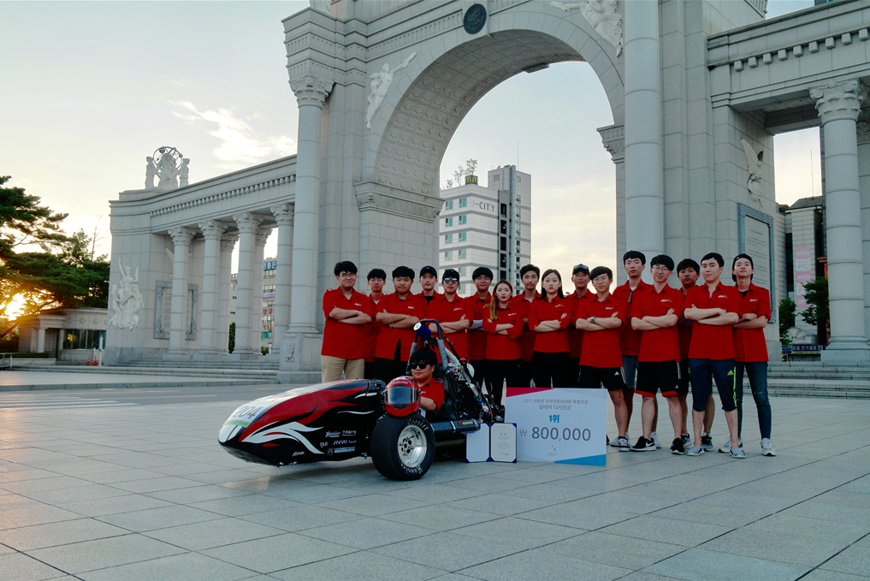
사진: PM570117_KR
경희대 자동차 제작동아리 KHARS가 자작 자동차 대회(KSAE)에 참가해 자동차 최적화 설계부문 1등을 차지했다. (출처: 경희대학교 KHARS)

한국 이구스  언론 홍보 담당  이재원  Tel 032 821 2925  Fax 032 821 2913  Mobile 010 3303 7626  Email : jaelee@igus.kr  http://www.igus.kr  http://www.facebook.com/iguskr  http://twitter.com/iguskr  igus® plastics for longer life® | 한국 이구스  igus는 독일 쾰른에 위치한 본사를 중심으로 전 세계 36개 지사 및 판매 센터를 확보한 다국적 기업입니다. igus제품은 일반 금속 기계 부품들과는 달리 igus만의 특수한 엔지니어링 플라스틱 재질로 e체인, 케이블, 베어링이 주요 품목이며 생산되는 모든 제품은 시험과 검사를 거쳐 품질이 입증된 제품만을 출고하고 있습니다. 매년 150~200가지의 혁신적인 신제품을 출시와 함께 업계 최대의 실험 설비 및 데이터 베이스를 보유하고 있습니다. 경량, 저소음, 무보수, 무급유, 비용 감소 등 차별화 된 수 많은 장점들을 제공합니다.

"igus", "chainflex", "CFRIP", "conprotect", "CTD", "drylin", "dry-tech", "dryspin", "easy chain", "e-chain", "e-chain systems", "e-ketten", "e-kettensysteme", "e-skin", "energy chain", "energy chain systems", "flizz", "iglide", "iglidur", "igubal", "invis", "manus", "motion plastics", "pikchain", "readychain", "readycable", "speedigus", "triflex", "twisterchain", "plastics for longer life", "robolink", "xiros", "xirodur", "vector" 는 igus® GmbH 및 igus® Inc. 의 등록 상표로써 법적인 보호를 받습니다.

